1. ***Trọng lượng riêng của vật thể. Tỉ trọng với chất lỏng***

***Trọng lượng riêng là mật độ của một vật thể (hoặc một chất) trên một đơn vị thể tích***

* *Công thức: $ρ=\frac{m}{ V }$ $(kg/m^{3})$*
* Tỉ trọng với chất lỏng là tỉ số giữa trọng lượng riêng của một vật thể với trọng lượng riêng của một chất. Nó thể hiện cho phần trăm độ nổi của vật thể đó.
* *Công thức: $\frac{ρ object}{ρ fluid}$*
* Nếu một vật có $ρ \text{v}\text{ật} \text{thể}≥ ρ chất lỏng$ thì điều đó có nghĩa là vật chìm hoàn toàn.

1. ***Nguyên lý Pascal***

***Nguyên lý Pascal được phát biểu là độ tăng áp suất lên một chất lỏng chứa trong bình kín được truyền nguyên vẹn cho mọi điểm của chất lỏng***

* *Công thức: $\frac{F_{i}}{F_{0}}=\frac{A_{\dot{i}}}{A_{0}}$*

1. ***Áp suất chất lỏng***

***Áp suất chất lỏng là sự biểu thị áp suất tại độ cao $h$ và một chất lỏng có trọng lượng riêng $ρ$ và tại một vị trí nào đó có trọng lực $g$***

* *Công thức: $p=ρgh (Pa hoặc N/m^{2})$*
* *Áp suất tuyệt đối: $p=ρgh+ ρ_{total} (Pa hoặc N/m^{2})$* ***với $ρ_{total}=101325 Pa$***

1. ***Định luật Archimedes***

***Một vật có thể tích V nhúng vào chất lỏng, bị chất lỏng tác dụng lực thẳng đứng từ dưới lên với lực có độ lớn bằng trọng lực, nhưng có cùng phương, ngược chiều so với trọng lực.***

* Công thức: $F_{A}=mg=ⅆV=ρgV (Pa hoặc N/m^{2})$

1. ***Lưu lượng của dòng chảy. Phương trình liên tục***

* ***Định nghĩa:*** Lưu lượng khối của dòng chảy (Q) của chất lưu là thể tích 1 dòng chất lỏng đi qua một diện tích mặt cắt ngang nhất định trên một đơn vị thời gian
* ***Công thức: $Q=Av=\frac{v}{t} (m^{3}/s)$***

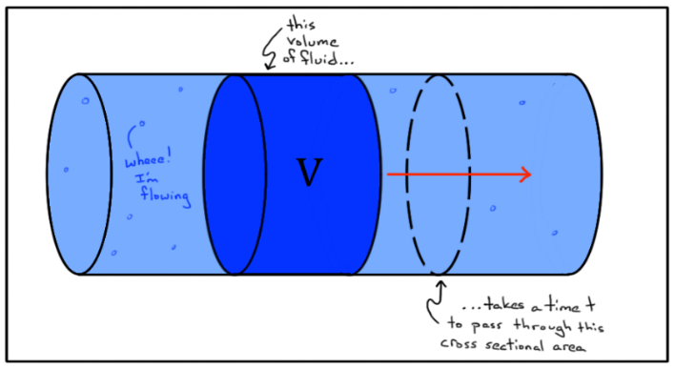

Hình 1: Dòng chảy liên tục của một chất lỏng. Nguồn: Khan Academy.

* ***Phương trình liên tục***

**Công thức: $Q_{1}=Q_{2}$; $A_{1}v_{1}=A_{2}v_{2}$; $\frac{V_{1}}{t_{1}}=\frac{V_{2}}{t_{2}}$**

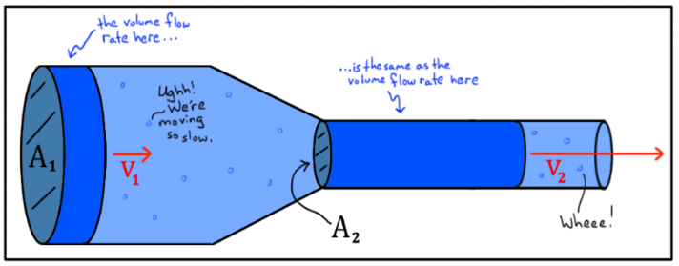

Hình 2: Dòng chảy liên tục của một chất lỏng trong bình có các tiết diện khác nhau. Nguồn: Khan Academy.

1. ***Định lý Bernomulli***

* ***Phát biểu:*** *Tổng cơ năng của chất lỏng chuyển động bao gồm thế năng hấp dẫn của độ cao, năng lượng liên quan đến áp suất chất lỏng và động năng của chuyển động chất lỏng, không đổi.*
* ***Công thức: $P_{1}+\frac{1}{2}ρv_{1}^{2}+ρgh_{1}=P_{2}+\frac{1}{2}ρv_{2}^{2}+ρgh_{2}$***

Với:

* $P_{1}; P_{2}$ là áp suất lần lượt tại điểm thứ nhất và điểm thứ hai
* $ρ$ trọng lượng riêng của chất lỏng
* $v_{1};v_{2}$ là tốc độ chảy lần lượt tại điểm thứ nhất và điểm thứ hai
* $g$ là gia tốc trọng trường
* $h_{1};h_{2}$ là độ cao lần lượt tại điểm thứ nhất và điểm thứ hai

1. ***Hệ quả định lý Bernomulli***

Những hệ quả này nhằm mục đích tinh toán tổng lực lên một phần cánh của máy bay

* ***Công thức tổng quát: $F=C\frac{ρv^{2}}{2}S$***
* ***Các công thức ứng dụng:***

***+ $F_{L}=C_{L}\frac{ρv^{2}}{2}S$***

***+ $F_{D}=C_{D}\frac{ρv^{2}}{2}S$***

***+ $F_{M}=C_{M}\frac{ρv^{2}}{2}SL$***

Với:

* $F_{L}; F_{D}; F_{M}$ lần lượt là lực nâng, lực kéo xuống và lực moment
* $C_{L}; C_{D}; C_{M}$ lần lượt là hệ số của lực nâng, lực kéo xuống và moment lực
* $ρ$ là áp suất hiện tại trong không khí
* $v$ là vận tốc gió
* $S$ là diện tích tiếp xúc của lực lên bề mặt
* $L$ là độ dài cánh

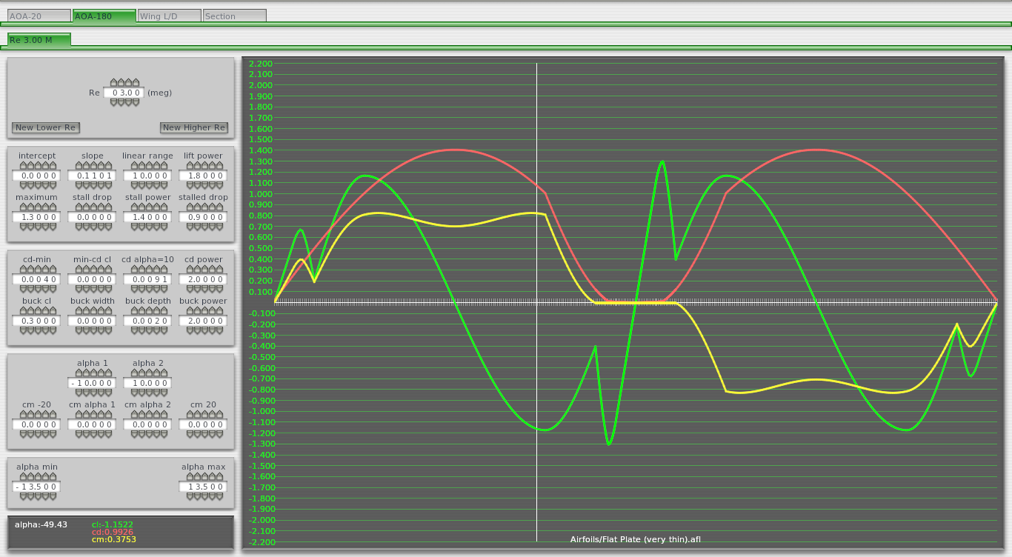

1. ***Một số công thức liên quan***
   * + - *Định luật 2 của Newton: $\vec{F}=m\vec{a}$*

* *Định luật 3 của Newton: $F_{i}=F_{0}$*
* *Sự hấp dẫn: $F=G\frac{m_{1}m_{2}}{r^{2}}$*
* *Gia tốc: $g=\frac{∆v}{∆t}=\frac{∆h}{({∆t)}^{2}}$*